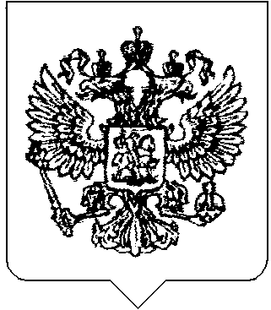

ФЕДЕРАЛЬНАЯ СЛУЖБА ПО ЭКОЛОГИЧЕСКОМУ, ТЕХНОЛОГИЧЕСКОМУ И АТОМНОМУ НАДЗОРУ
(РОСТЕХНАДЗОР)

СЕВЕРО-ЗАПАДНОЕ УПРАВЛЕНИЕ

П Р И К А З

14.04.2022 № 96-к
Санкт-Петербург

О Комиссии по соблюдению требований к служебному поведению государственных гражданских служащих Северо-Западного управления Федеральной службы по экологическому, технологическому и атомному надзору и урегулированию конфликта интересов

В соответствии с Федеральным законом от 27 июля 2004 г. № 79-ФЗ «О государственной гражданской службе Российской Федерации», Федеральным законом от 25 декабря 2008 г. № 273-ФЗ «О противодействии коррупции», Указом Президента Российской Федерации от 01 июля 2010 г. № 821 «О комиссиях по соблюдению требований к служебному поведению федеральных государственных служащих и урегулированию конфликта интересов», приказом Федеральной службы по экологическому, технологическому и атомному надзору от 10 апреля 2015 г. № 143 «Об утверждении Положения о комиссии территориального органа Федеральной службой по экологическому, технологическому и атомному надзору по соблюдению требований к служебному поведению федеральных государственных гражданских служащих и урегулированию конфликта интересов»

ПРИКАЗЫВАЮ:
1. Утвердить состав Комиссии по соблюдению требований к служебному поведению государственных гражданских служащих Северо-Западного управления Федеральной службы по экологическому, технологическому и атомному надзору и урегулированию конфликта интересов (далее – Комиссия) в следующем составе:
Председатель Комиссии – заместитель руководителя Северо-Западного управления Ростехнадзора – Капаев А.А.;
Заместитель председателя Комиссии – и.о. заместителя руководителя Северо-Западного управления Ростехнадзора - Москвина М.В.;
Секретарь Комиссии - начальник отдела по вопросам государственной службы, кадровой политики и защиты государственной тайны - Пашкевич Н.А.
Члены комиссии:
- заместитель начальника отдела по вопросам государственной службы, кадровой политики и защиты государственной тайны – Боляева И.П.
- главный специалист – эксперт отдела по вопросам государственной службы, кадровой политики и защиты государственной тайны – Пюрбеева Е.А.
- главный специалист – эксперт межрегионального отдела правового обеспечения – Тимонина А.В.
- кандидат юридических наук, доцент кафедры правоведения Северо-Западного института управления Российской академии народного хозяйства и государственной службы при Президенте Российской Федерации (далее - РАНХиГС) - Левитанус Б.А.
- директор центра организации практики обучающихся Северо-Западного института управления РАНХиГС - Горшков С.И.
2. Признать приказ Северо-Западного управления Федеральной службы по экологическому, технологическому и атомному надзору от 17.02.2012 № 44-к утратившим силу.

И.о. руководителя подпись В.В. Хренов

